LAB 01

VẬN HÀNH DỰ ÁN TRÊN LINUX VÀ VIẾT SHELL SCRIPT
Học phần: Phát triển phần mềm mã nguồn mở. Đối tượng: sinh viên năm 3, chuyên ngành Phát triển phần mềm. Bài thực hành sử dụng mã nguồn CommunityPass được cấp trong thư mục Ma_nguon.

I. MỤC TIÊU VÀ CHUẨN BỊ
Nội dung bài giảng: Chương 2, slide 10–13: Ubuntu; 14–25: Shell, biến, điều kiện, vòng lặp, chuỗi, mảng, hàm. Số trang tính cả trang bìa. Git và kiểm thử được sử dụng để hỗ trợ thực hành.
Sau khi hoàn thành bài thực hành, sinh viên có khả năng:
- Sử dụng lệnh Linux để xác định đúng thư mục và tệp của dự án.
- Viết script có biến, hàm, điều kiện và vòng lặp; đọc đúng mã thoát.
- Kiểm tra công cụ và tệp cần thiết; xử lý trường hợp thiếu điều kiện chạy.
- Viết và kiểm thử script quét nhiều tệp PHP, tổng hợp kết quả và trả đúng mã thoát.
Chuẩn bị: đọc nội dung bài giảng được nêu trên, giải nén trọn thư mục của lab và mở Ma_nguon trong trình soạn thảo. Bài đã có đủ mã và dữ liệu khởi đầu; chỉ sửa những tệp được chỉ rõ trong phần hướng dẫn và bài tự làm.

Công cụ cần có
Sử dụng terminal Ubuntu hoặc Ubuntu trong WSL, PHP từ 8.1 và Git. Nếu máy đã có đủ công cụ, chỉ cần kiểm tra phiên bản. Trên máy được phép cài phần mềm, thực hiện:
sudo apt update
sudo apt install php-cli git unzip
php -v
git --version
Các lệnh Bash chạy trong terminal Ubuntu, không chạy trong PowerShell. Bài này không cần cơ sở dữ liệu hoặc framework.

Bối cảnh và nội dung thực hành
CommunityPass là ứng dụng đăng ký tham dự sự kiện. Khi tiếp nhận mã nguồn, cần kiểm tra công cụ PHP, các tệp của dự án và khả năng khởi chạy ứng dụng. Trong bài này, sinh viên sử dụng lệnh Linux và viết Shell Script để tự động thực hiện các bước kiểm tra đó.
Mã PHP đã được cung cấp để phục vụ việc chạy thử. Nội dung thực hành tập trung vào biến, hàm, điều kiện, vòng lặp và xử lý lỗi trong Shell; chưa yêu cầu xây dựng chức năng Web.
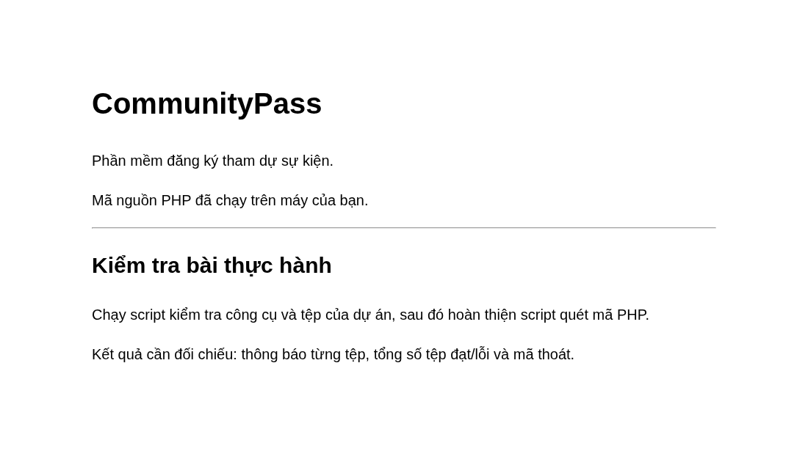
Trang mẫu dùng để kiểm tra môi trường
Kết quả mẫu: trình duyệt hiển thị CommunityPass và dòng “Mã nguồn PHP đã chạy trên máy của bạn”.

II. QUY TRÌNH THỰC HÀNH
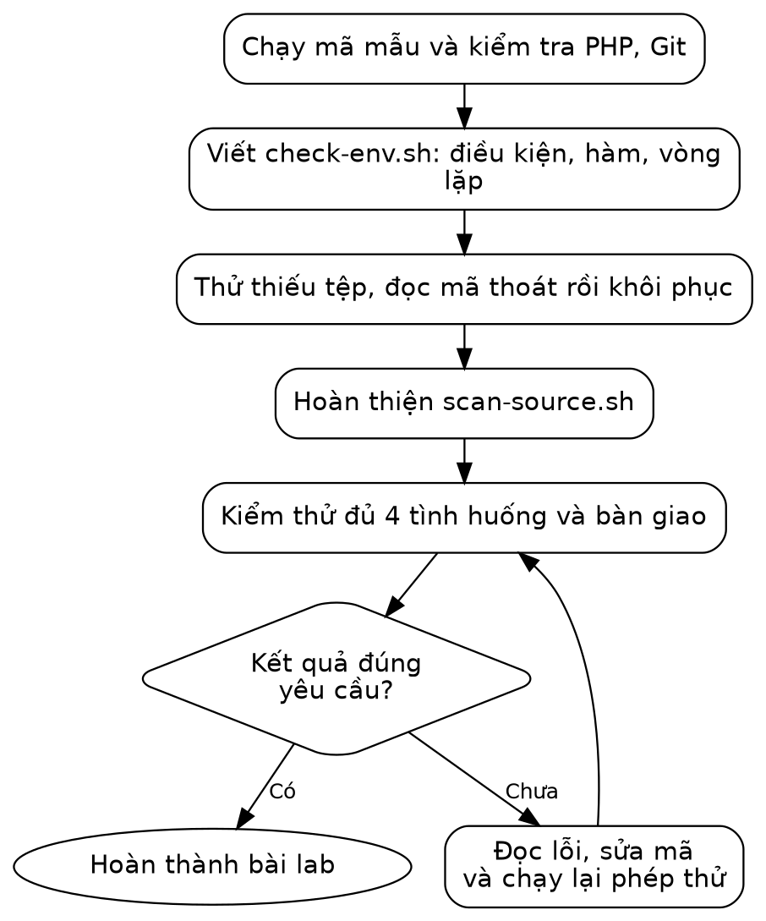
Sơ đồ hướng thực hiện Lab 01
Sơ đồ thể hiện thứ tự thực hiện và các bước kiểm tra. Tại nút quyết định hình thoi, đối chiếu kết quả với yêu cầu; nếu chưa đạt, quay lại bước xử lý tương ứng trước khi tiếp tục.
Mở thư mục Lab01/Ma_nguon bằng trình soạn thảo và mở terminal Ubuntu tại thư mục này. Chạy pwd và ls để kiểm tra vị trí; danh sách tệp cần có lab.sh. Các đường dẫn trong bài được tính từ Ma_nguon. Trên Windows, thực hiện lệnh Bash trong Ubuntu/WSL.
bash lab.sh check
bash lab.sh run
Kết quả chạy: mở http://127.0.0.1:8101. Giữ terminal máy chủ mở, dùng terminal thứ hai tại cùng thư mục để sửa/chạy test. Dừng bằng Ctrl+C; không mở hai máy chủ cùng cổng.
Kiểm tra trước khi thực hành:
[ ] Lệnh check xác nhận đủ công cụ để chạy bài thực hành.
[ ] Chạy được chương trình mẫu và xác định được thư mục chứa mã nguồn.
[ ] Phân biệt lệnh test dùng cho bài mẫu và lệnh extend dùng cho bài tập mở rộng.

III. CẤU TRÚC MÃ NGUỒN
Thư mục Lab01/Ma_nguon đã có mã mẫu cho phần hướng dẫn. Chạy mẫu trước để xem kết quả, sau đó đọc và thực hiện lại các bước ở phần IV trên chính các tệp đó. Khi bài yêu cầu thay toàn bộ nội dung, không chép nối thêm một hàm hoặc lớp trùng tên. Phần mở rộng để sinh viên tự hoàn thiện ở mục VI.
Phần thực hành | Tệp và công việc | Kết quả cần đạt
Mẫu có hướng dẫn | scripts/check-env.sh; public/index.php  Đọc trang PHP đã cấp; viết lại script kiểm tra PHP, Git và các tệp của dự án theo từng bước ở phần IV. | bash lab.sh test: có CHECK_ENV=PASS, mã thoát 0. Trang mẫu ở cổng 8101.
Bài tự mở rộng | scripts/scan-source.sh  Hoàn thiện ba vị trí TODO: kiểm tra thư mục, đếm tệp đúng/sai và trả mã kết quả. Kiểm tra cả thư mục con và tên có khoảng trắng. | bash lab.sh extend: SHELL_CASES=4 FAILED=0. Có tệp sai: vẫn kiểm tra đủ tệp; thiếu/rỗng: mã 2.
Vai trò từng tệp trong bài mẫu:
Tệp/thư mục | Chức năng
public/index.php | Trang Web được cấp sẵn; máy chủ PHP trả trang này cho trình duyệt.
README.md | Hướng dẫn giới thiệu và sử dụng dự án.
LICENSE | Văn bản giấy phép của mã mẫu. Chỉ đọc, không tự xóa tên tác giả.
scripts/check-env.sh | Tệp bạn đọc và viết lại để kiểm tra môi trường và tệp dự án.

Bash thực hiện các lệnh trong script, thông báo điều kiện đạt hoặc thiếu, sau đó trả mã kết quả cho chương trình gọi. Việc kiểm tra LICENSE trong bài chỉ xác nhận tệp tồn tại, không đánh giá nội dung hoặc việc tuân thủ giấy phép.

IV. HƯỚNG DẪN THỰC HÀNH

Bước 1. Thử ba lệnh mà script sẽ sử dụng
Trong terminal đang ở Ma_nguon, chạy từng dòng:
php -v
git --version
php -l public/index.php
Hai lệnh đầu in phiên bản công cụ. Lệnh thứ ba có chữ No syntax errors detected. Tham số -l yêu cầu PHP chỉ kiểm tra cú pháp tệp, không chạy chức năng của trang. Vì vậy một tệp đúng cú pháp vẫn có thể sai nghiệp vụ.
Để xem lệnh có tồn tại trong môi trường, thử:
command -v php
Lệnh trả về đường dẫn đến PHP, chẳng hạn /usr/bin/php. Đường dẫn cụ thể phụ thuộc môi trường cài đặt.
Kiểm tra kết quả bước 1:
[ ] Lệnh in phiên bản PHP/Git và thông báo không lỗi cú pháp; biết -l chỉ kiểm tra cú pháp.

Bước 2. Tạo tệp Shell và chạy phiên bản đầu tiên
Trong trình soạn thảo, tạo thư mục scripts nếu chưa có. Mở tệp scripts/check-env.sh và thay toàn bộ nội dung bằng đoạn sau:
#!/usr/bin/env bash
project_name="CommunityPass"
echo "Kiểm tra dự án: $project_name"
Lưu tệp, quay lại terminal rồi chạy:
bash scripts/check-env.sh
Kết quả: Kiểm tra dự án: CommunityPass.
Dòng đầu chỉ định Bash; project_name là biến; dấu $ lấy giá trị biến; echo in thông báo. Khi gán biến không đặt khoảng trắng quanh dấu =. Khi gọi qua bash ..., chưa cần cấp quyền thực thi. Sau này có thể dùng chmod +x scripts/check-env.sh rồi gọi ./scripts/check-env.sh.
Kiểm tra kết quả bước 2:
[ ] Script in Kiểm tra dự án: CommunityPass; tên biến không có khoảng trắng quanh dấu =.

Bước 3. Thử điều kiện có công cụ PHP
Thay toàn bộ nội dung tệp bằng đoạn dưới, lưu và chạy lại:
#!/usr/bin/env bash
if command -v php >/dev/null 2>&1; then
echo "OK tool php"
else
echo "MISSING tool php"
exit 2
fi
if xem lệnh kiểm tra có thành công hay không; then là nhánh đạt; else là nhánh thiếu; fi kết thúc điều kiện. Cụm >/dev/null 2>&1 chỉ ẩn phần thông báo của lệnh kiểm tra để kết quả gọn; không biến lỗi thành thành công.
Không gỡ PHP khỏi máy để thử nhánh thiếu. Có thể tạm thay tên kiểm tra php thành cong_cu_khong_co, chạy để quan sát rồi đổi lại. Sau một lần chạy, gõ ngay:
echo "exit=$?"
$? chứa mã thoát của lệnh vừa chạy. Mã 0 nghĩa là thành công; mẫu này quy ước 2 là thiếu điều kiện chuẩn bị. Phải đọc mã ngay sau lệnh cần kiểm tra, trước khi chạy lệnh khác.
Kiểm tra kết quả bước 3:
[ ] Thử tên công cụ không tồn tại thấy nhánh MISSING và mã 2, rồi khôi phục php.

Bước 4. Hoàn thiện script dùng hàm và vòng lặp
Thay toàn bộ scripts/check-env.sh bằng phiên bản hoàn chỉnh sau. Đây là mã mẫu được phép sử dụng trong phần hướng dẫn:
#!/usr/bin/env bash
set -u
root="$(cd -- "$(dirname -- "${BASH_SOURCE[0]}")/.." && pwd)" || exit 2
fail=0
check_tool() {
if command -v "$1" >/dev/null 2>&1; then
printf 'OK tool %s\n' "$1"
else
printf 'MISSING tool %s\n' "$1" >&2
fail=$((fail + 1))
fi
}
for tool in php git; do check_tool "$tool"; done
for file in README.md public/index.php; do
if [[ -f "$root/$file" ]]; then
printf 'OK file %s\n' "$file"
else
printf 'MISSING file %s\n' "$file" >&2
fail=$((fail + 1))
fi
done
if [[ "$fail" -gt 0 ]]; then exit 2; fi
if php -l "$root/public/index.php"; then
echo 'CHECK_ENV=PASS'
else
echo 'CHECK_ENV=FAIL' >&2
exit 1
fi
Giải thích theo thứ tự thực thi:
Thành phần | Ý nghĩa
set -u | Báo khi sử dụng biến chưa được khai báo; giảm nhầm tên biến.
root=... | Tìm thư mục dự án từ vị trí tệp script. dirname lấy thư mục chứa script; /.. đi lên một cấp; pwd lấy đường dẫn đầy đủ. $(...) lấy kết quả lệnh làm giá trị biến.
fail=0 | Biến đếm điều kiện chưa đạt.
check_tool() | Hàm nhận tên công cụ qua $1, kiểm tra và tăng biến đếm nếu thiếu.
for tool in php git | Gọi cùng hàm cho PHP và Git, không viết lại hai khối if.
[[ -f ... ]] | Kiểm tra đường dẫn là một tệp có tồn tại.
fail=$((fail + 1)) | Phép cộng số nguyên trong Bash.
exit 2, exit 1 | Mẫu phân biệt thiếu điều kiện chạy và sai cú pháp PHP.

Dấu nháy kép giúp Bash coi đường dẫn có khoảng trắng là một đối số. Biến root xác định thư mục dự án từ vị trí script, vì vậy có thể chạy script từ thư mục khác.
Kiểm tra kết quả bước 4:
[ ] Chỉ ra biến fail, hàm check_tool, hai vòng lặp và điều kiện kết thúc.

Bước 5. Chạy script và đọc kết quả
bash scripts/check-env.sh
echo "exit=$?"
Kết quả có OK tool php, OK tool git, OK file README.md, OK file public/index.php, CHECK_ENV=PASS và cuối cùng exit=0. Thông báo cú pháp PHP có đường dẫn riêng của máy bạn.
Thử chạy từ thư mục khác:
cd ..
bash Ma_nguon/scripts/check-env.sh
cd Ma_nguon
Script vẫn tìm được tệp vì dùng root. Đây là lý do không nên viết mọi đường dẫn phụ thuộc vào nơi người dùng đang đứng.
Kiểm tra kết quả bước 5:
[ ] Chạy từ thư mục cha vẫn tìm được README và public/index.php.

Bước 6. Tạo lỗi có kiểm soát rồi khôi phục
Thực hiện tại thư mục Ma_nguon của bài:
mv README.md README.backup
bash scripts/check-env.sh
echo "exit=$?"
mv README.backup README.md
bash scripts/check-env.sh
echo "exit=$?"
Lần thiếu tệp có MISSING file README.md và mã 2. Sau khi đổi tên trở lại, kết quả là CHECK_ENV=PASS và mã 0. Không dùng rm để xóa tài liệu gốc.
Kiểm tra kết quả bước 6:
[ ] Đổi tên README báo mã 2; khôi phục báo mã 0, không mất tệp.

Bước 7. Khởi chạy lại phần mềm
bash lab.sh run
Mở lại trang trong trình duyệt để kiểm tra ứng dụng. Script scripts/check-env.sh là phần sinh viên thực hiện; lab.sh run chỉ hỗ trợ khởi chạy máy chủ. Nhấn Ctrl+C để dừng máy chủ trước khi chuyển nội dung.
Kiểm tra kết quả bước 7:
[ ] Trình duyệt tại cổng 8101 hiện trang mẫu; biết dừng máy chủ bằng Ctrl+C.
Kết quả sau phần hướng dẫn: bash lab.sh test: có CHECK_ENV=PASS, mã thoát 0. Trang mẫu ở cổng 8101.

V. LỖI THƯỜNG GẶP VÀ CÁCH KHẮC PHỤC
Hiện tượng | Kiểm tra và cách sửa
No such file or directory | Chạy pwd, ls; bảo đảm đứng ở Ma_nguon, không phải thư mục Sinh_vien.
php: command not found | Thực hiện phần cài công cụ trong mục I của bài này; không sửa script để bỏ qua điều kiện thiếu PHP.
Tệp báo bad interpreter hoặc chứa ký tự ^M | Đổi kiểu xuống dòng từ CRLF sang LF trong trình soạn thảo, rồi lưu lại.
Trình duyệt báo không kết nối | Giữ terminal máy chủ đang chạy; kiểm tra đúng địa chỉ và cổng.
Address already in use | Dừng máy chủ cũ bằng Ctrl+C. Không chạy hai bản mẫu và bài làm cùng cổng.

VI. BÀI TẬP MỞ RỘNG: KIỂM TRA NHIỀU TỆP PHP
Viết script kiểm tra cú pháp tất cả tệp PHP trong một thư mục, kể cả các thư mục con. Vận dụng cách kiểm tra công cụ, điều kiện và vòng lặp đã thực hiện trong bài mẫu.
Không đổi thư mục. Bài mở rộng dùng thêm một tệp và bộ kiểm thử ngay trong dự án:
# Vẫn đứng trong Ma_nguon của bài này.
bash lab.sh extend
Mở scripts/scan-source.sh và hoàn thiện ba vị trí TODO: kiểm tra đầu vào, đếm tệp đúng/sai cú pháp và trả kết quả tổng hợp. Phần tìm tệp, xử lý tên có khoảng trắng và dọn tệp tạm đã được cung cấp.
Đầu vào kiểm thử | Kết quả yêu cầu
Hai tệp đúng, một tên đường dẫn có khoảng trắng | TOTAL=2 PASS=2 FAIL=0, mã 0.
Ba tệp, trong đó một tệp sai cú pháp | Kiểm tra đủ ba tệp; TOTAL=3 PASS=2 FAIL=1, mã 1.
Thư mục không tồn tại | Báo lỗi và mã 2.
Thư mục không có tệp PHP | Báo không có tệp để kiểm tra và mã 2.

Chạy bash lab.sh extend. Kết quả yêu cầu là SHELL_CASES=4 FAILED=0. Bản khởi đầu có thể chưa đạt vì còn TODO. Đặt php -l trong nhánh if để tiếp tục kiểm tra các tệp còn lại khi phát hiện một tệp lỗi.

KẾT QUẢ CỦA BÀI THỰC HÀNH
Hoàn thành script kiểm tra môi trường và script quét mã PHP; xử lý được thư mục thiếu, thư mục rỗng, tệp sai cú pháp và đường dẫn có khoảng trắng.

VII. BẢNG KIỂM HOÀN THÀNH
[ ] Script kiểm tra đủ PHP, Git và tệp cần thiết.
[ ] Bộ quét kiểm tra cả thư mục con và đường dẫn có khoảng trắng.
[ ] Kết quả tổng hợp khớp số tệp; từng tình huống có mã thoát đúng.
[ ] Dữ liệu thử vẫn còn nguyên sau khi kiểm tra.
[ ] Chạy lại test và extend đều đạt trên bản mã nộp.
Kết quả tổng hợp của phần tự làm phải có SHELL_CASES=4 FAILED=0. Ngoài các phép thử tự động, thực hiện các tình huống kiểm tra trực tiếp nêu trong bài. Lệnh check chỉ xác nhận môi trường, không thay cho test và extend.

VIII. RUBRIC LAB — 10 ĐIỂM
Tiêu chí | Điểm | Cách chấm
Phần mẫu có hướng dẫn | 2,0 | 1 điểm: thực hiện và có kết quả đúng; 1 điểm: giải thích luồng mã. Mỗi phần đạt một phần: 0,5; chưa đạt: 0.
Kiểm tra đầu vào | 1,0 | Từ chối thư mục thiếu/không đọc được; báo mã 2 cho thư mục không có PHP.
Duyệt và kiểm tra tệp | 1,5 | Kiểm tra đệ quy, giữ đúng tên có khoảng trắng; không dừng ở tệp lỗi đầu tiên.
Tổng hợp và mã thoát | 1,5 | Tổng TOTAL/PASS/FAIL đúng; mã 0 khi tất cả đạt, 1 khi có tệp lỗi, 2 khi đầu vào không dùng được.
Kiểm thử và xử lý lỗi | 2,0 | 1 điểm: có dữ liệu và kết quả mong đợi cho tình huống đúng, sai, biên; 1 điểm: chạy lại phần mẫu và mở rộng sau sửa. Mỗi phần đạt một phần: 0,5; chưa đạt: 0.
Mã nguồn và bàn giao | 1,0 | 0,5: nộp đúng tệp, dữ liệu và phiên bản; 0,5: README có lệnh chạy/kiểm thử, không chứa cấu hình riêng. Đạt một phần mỗi mục: 0,25.
Giải thích cá nhân | 1,0 | 0,5: giải thích phần tự viết; 0,5: giải thích một ca lỗi hoặc thực hiện một thay đổi nhỏ. Đạt một phần mỗi mục: 0,25.
Tổng | 10,0 | Chấm trực tiếp sản phẩm và phần giải thích của bài lab.
Với tiêu chí 1,5 điểm: đủ yêu cầu được 1,5; thực hiện một phần được 0,75; chưa thực hiện được 0. Với tiêu chí 1 điểm không chia tiểu mục: đủ được 1; một phần được 0,5; chưa thực hiện được 0. Bài tự làm không đạt điểm chỉ nhờ thay bộ kiểm thử hoặc ghi sẵn kết quả.

IX. NỘP BÀI
Bước 1. Lưu mã bài mẫu và bài tự làm tại Lab01/Ma_nguon, kèm dữ liệu, kiểm thử và README. Loại bỏ .local, mật khẩu và dữ liệu cá nhân thật khỏi bài nộp.
Bước 2. Chạy bash lab.sh check, bash lab.sh test và bash lab.sh extend. Thực hiện các phép kiểm tra trực tiếp trong bài và sửa lỗi trước khi nộp.
Bước 3. Commit, đẩy mã lên GitHub và nộp tên nhóm/thành viên, Lab 01, liên kết Ma_nguon tại đúng commit. Kiểm tra quyền đọc; kèm lần chạy Actions khi được yêu cầu. Hạn và địa chỉ nộp do giảng viên công bố. Nếu nhận ZIP, giữ nguyên cấu trúc trên.

